自立支援医療（更生医療）意見書 肢
令和 年 月 日
医療機関名

所 在 地
指定(届出)医師名（自署）

診療担当医師（自署）
（自署でない場合は氏名の右に押印してください。）
氏  名 | T・S・H 年 月 日生（ 歳） |  | 住所
原傷病名
現治
症療
及経
び過
肢体不自由の状況及び所見 | 神経学的所見その他の機能障害（形態異常）の所見（該当するものを○でかこむこと。）  １．感覚障害（下記図示）：なし・感覚脱失・感覚鈍麻・異常感覚  ２．運動障害（下記図示）：なし・弛緩性麻痺・痙性麻痺・固縮・不随意運動・しんせん・運動失調・その他  ３．起因部位 ：脳・脊髄・末梢神経・筋肉・骨関節・その他  ４．排尿・排便機能障害 ：なし・あり  ５．形態異常 ：なし・脳・脊髄・四肢・その他
肢体不自由の状況及び所見 | 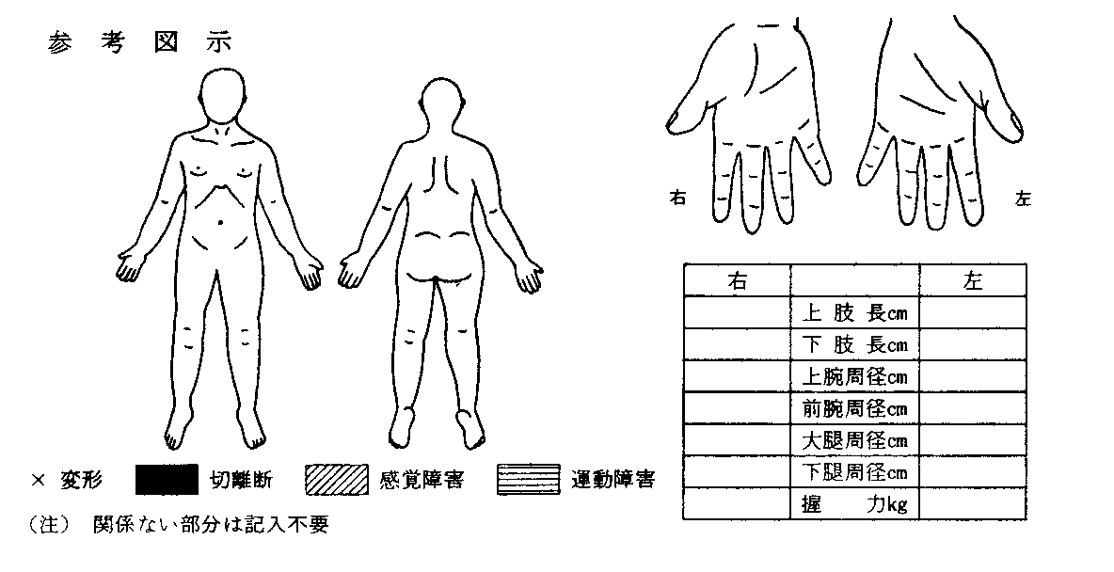
肢体不自由の状況及び所見 | 動作・活動 自立―○ 半介助―△ 全介助又は不能―×，（ ）の中のものを使う時はそれに○
  寝がえりする |  | シャツを着て脱ぐ
  あしをなげ出して座る |  | ズボンをはいて脱ぐ（自助具）
  椅子に腰かける |  | ブラッシで歯をみがく（自助具）
  立つ（手すり，壁，杖，松葉杖，義肢，装具） |  | 顔を洗いタオルで拭く
  家の中の移動（壁，杖，松葉杖，義肢，装具，車いす） |  | タオルを絞る
  洋式便器にすわる |  | 背中を洗う
  排泄のあと始末をする |  | 二階まで階段を上って下りる（手すり，杖，松葉杖）
  （箸で）食事をする（スプーン，自助具） |  | 屋外を移動する（家の周辺程度）（杖，松葉杖，車椅子）
  コップで水を飲む |  | 公共の乗物を利用する

関  節  可  動  域  (ROM)  と  筋  力  テ  ス  ト  (MMT)  （この表は必要な部分を記入） | 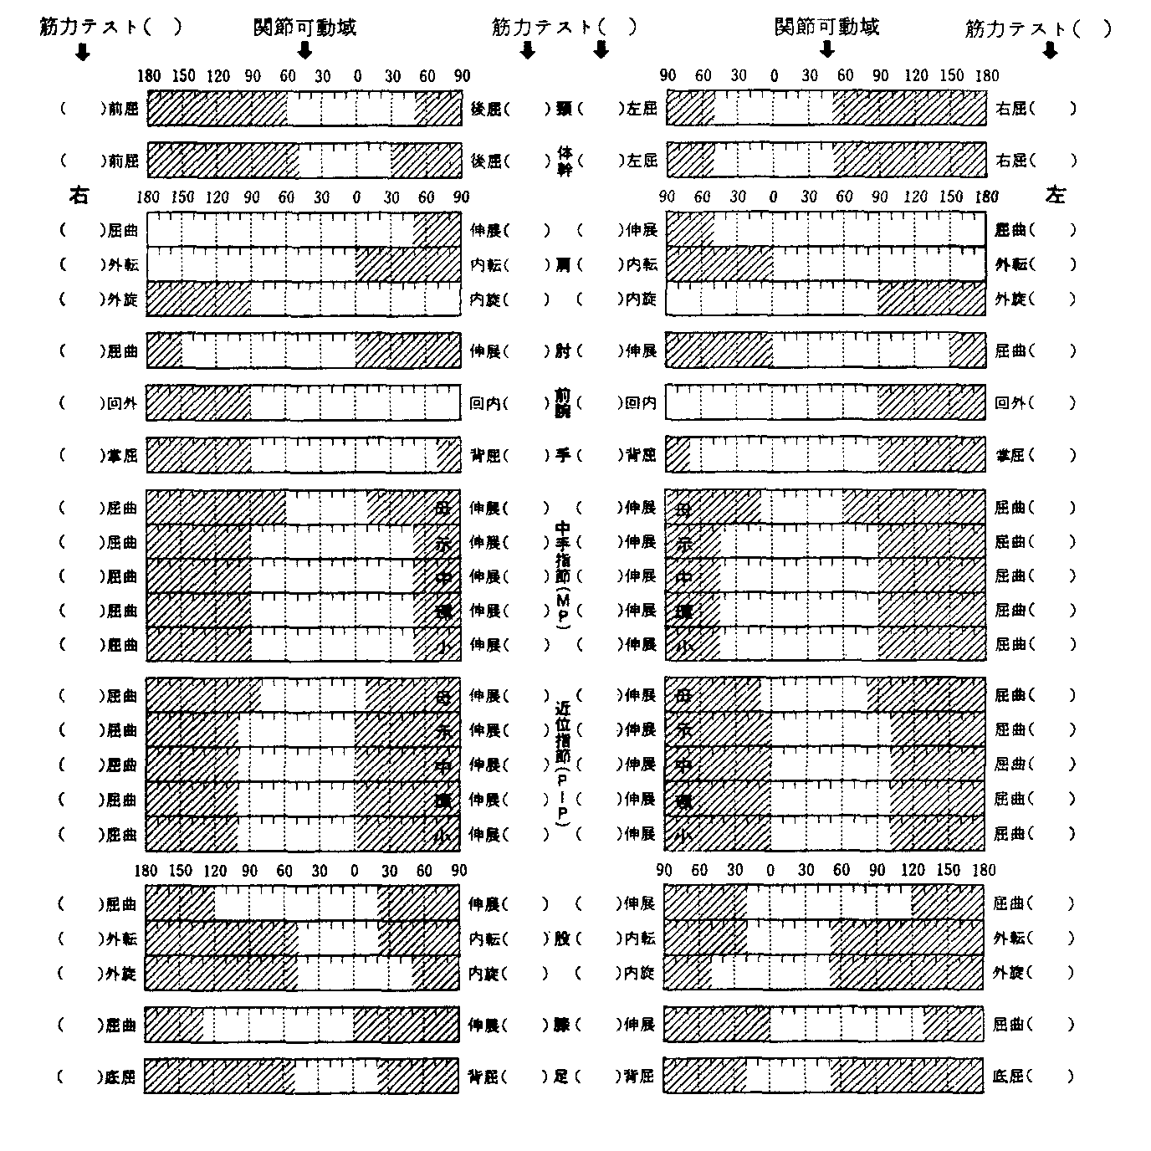
更 生 医 療 概 要
機能回復の見込み
(障害の軽減・除去等)
医 療 の  具体的方針  （術名） |  | 入院予定日 令和 年 月 日 手術予定日 令和 年 月 日
医療の概要
医療費概算内訳 | 治療期間 |  | 入院 ヵ月 通院 ヵ月
医療費概算内訳 | 医療費概算額 |  | 健保点数 点 金額 円
医療費概算内訳 | ①初・再診 | 点 |  | ⑤検 査 | 点
医療費概算内訳 | ②投薬注射 | 点 |  | ⑥入 院 | 点
医療費概算内訳 | ③処 置 | 点 |  | ⑦その他 | 点
医療費概算内訳 | ④手 術 | 点

（ 医療機関へのお願い ）
兵庫県では、更生医療適用申請以前に、行われた検査・医療（手術・訓練等）は、更生医療適用を認めておりません。必ず、検査・治療を開始する前に、更生医療申請手続きを済ませるよう対象の障害者・家族にご指導願います。

